"Качары кенi"  акционерлік қоғамы  Қазақстан Республикасы, 111500  Рудный қ., Қостанай облысы,  Ленин к-сі, 26  Т/Ф: +7(71456) 2 26 26  E: Info.kacharyruda@erg.kz | 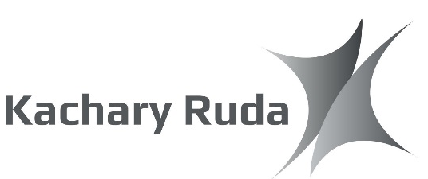 | Акционерное общество  "Качары руда"  Республика Казахстан, 111500  г. Рудный, Костанайская область,  ул. Ленина, 26  Т/Ф: +7(71456) 2 26 26  E: Info.kacharyruda@erg.kz

Құрметті тұтынушылар!
«Табиғи монополиялар туралы» ҚР Заңының (бұдан әрі – Заң) 22-бабының 8-тармағына және Қазақстан Республикасы Ұлттық экономика министрлігінің 2019 жылғы 19 қарашадағы № 90 бұйрығымен бекітілген Тарифтерді қалыптастыру қағидаларының (бұдан әрі – Қағидалар) 609-тармағына сәйкес, «Качары кені» АҚ ҚР ҰЭМ Табиғи монополияларды реттеу комитетінің Қостанай облысы бойынша департаментінің 22.07.2026 жылғы №116-НҚ бұйрығымен «Качары кені» АҚ жылу энергиясын өндіру жөніндегі қызметіне 2026 – 2027 жылдарға арналған тарифтері бекітілгенін хабарлайды:
1.1) 01.09.2026 жылдан бастап – 10 195,4 теңге/Гкал ҚҚС-сыз;
1.2) 2027 жылы – 10 171,87 теңге/Гкал ҚҚС-сыз.

Жылу энергиясын өндіру қызметіне арналған тариф пен тарифтік смета уәкілетті органмен мыналардың негізінде өзгертілді:
- Заңның 22-бабы 1-тармағының 1) тармақшасы және Қағидалардың 601-тармағының 1) тармақшасы – 2026 жылғы 1 шілдеден бастап стратегиялық тауарлардың – «QAZAQGAZ AIMAQ» АҚ сатып алынатын тауарлық газдың құнының өзгеруі;
- Заңның 22-бабы 1-тармағының 9-2) тармақшасы және Қағидалардың 601-тармағының 11) тармақшасы - 2025 жылғы статистика деректері бойынша қалыптасқан Қостанай облысындағы экономикалық қызмет түрі бойынша бір жұмыскердің орташа айлық атаулы жалақысының өзгеруі.

